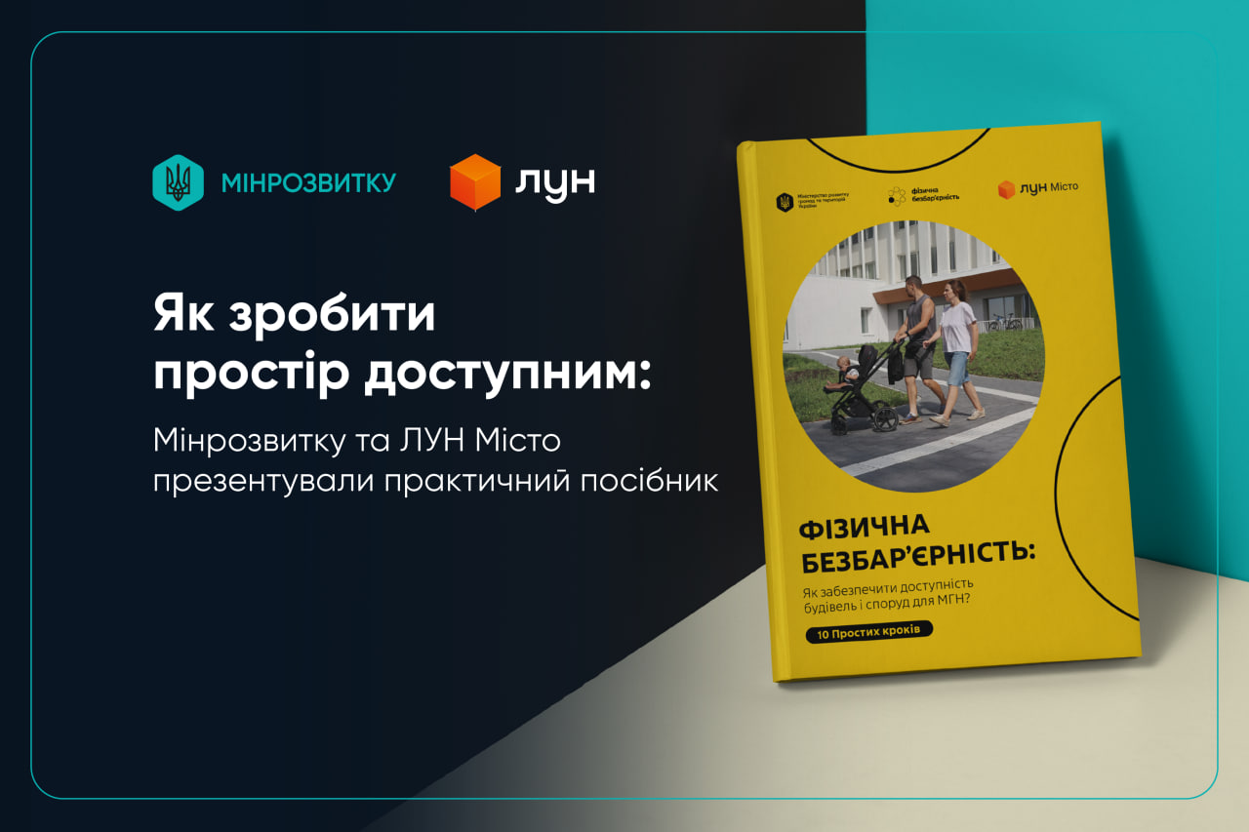

Міністерство розвитку громад та територій України спільно з ГО «ЛУН Місто» презентували практичний посібник «Як забезпечити доступність будівель і споруд для маломобільних груп населення? 10 простих кроків».
Посібник розроблено в межах інформаційно-просвітницької кампанії «Держава без бар’єрів» та презентовано на засіданні Національної ради безбар’єрності під головуванням Прем’єр-міністра України Юлії Свириденко.
Його мета — надати громадам, бізнесу і всім, хто працює над формуванням доступного середовища, простий і практичний інструмент для впровадження базових принципів фізичної доступності будівель і споруд.
Матеріал створено на основі чинних державних будівельних норм із урахуванням сучасних вимог до інклюзивності. Основний акцент зроблено на простих, зрозумілих та практичних рішеннях, які можуть бути застосовані під час проєктування, реконструкції або адаптації об’єктів та просторів.
Посібник охоплює ключові елементи фізичної доступності — від шляхів руху до будівлі та безбар’єрного входу до внутрішнього простору, навігації, безпечного пересування та облаштування приміщень. Його головна цінність — у практичному підході: складні нормативні вимоги подані простою та зрозумілою мовою, що дозволяє використовувати матеріал як базовий орієнтир для власників і управителів об’єктів.
Посібник містить 10 практичних кроків:
- забезпечення доступності шляхів руху до будівлі;
- облаштування доступних пішохідних доріжок;
- створення паркувальних місць для людей з інвалідністю;
- облаштування безбар’єрного входу до будівлі;
- адаптація сходів;
- встановлення доступних дверей;
- організація безпечних шляхів руху всередині будівлі;
- впровадження тактильної та візуальної навігації;
- облаштування доступних приміщень для надання послуг;
- створення санітарно-гігієнічних приміщень для МГН.

Ознайомитись з посібником можна за посиланням:
https://mindev.gov.ua/storage/app/sites/1/uploaded-files/buklet-mdct-fizicna-bezbarjernist-a5-v6.pdf
Начальник управління праці та
соціального захисту населення Тетяна ІГНАТЮК

